Конспект урока математики,
для обучающихся 4 класса

Тема: Арифметические действия над числами (повторение и обобщение ранее изученного материала)
Цели:
1. Вести работу над выражением арифметических действий (сложение, вычитание, умножение и деление в рамках таблицы умножения);
2. Развивать вычислительные навыки;
3. Решать текстовые задачи ранее изученных видов.

Ход урока.
- Организационный момент.
На доске написаны примеры, необходимо решить и подставить верные буквы, чтобы отгадать тему урока

10 | 100 | 3 | 0 | 100 | 60 | 6 | 63 | 8 | 6
2×5 = П 36÷6 = Е
24÷8 = В 44×0 = Т
47+13 = Р 32÷4 = И
125-25 = О
9×7 = Н
- Работа в группах.
Дети разбиваются на 2 группы при помощи карточек разного цвета. Выбирают капитанов команды (учитель задает рамки, что капитаном становится тот сегодня, в первой команде – у кого максимальное нечетное число дня рождения, во второй капитан тот, у кого минимальное четное число дня рождения). Также можно дать не более 2 минут для выработки названия команды, наши команды для удобства будут называться по выпавшим цветам (например: «красные» и «желтые»)
Раунд 1 Разминка
Каждая команда получает конверт с 3 «разминочными вопросами», капитаны каждой команды задает эти вопросы противоположной команде, за каждый правильный ответ команде начисляется балл. Счет ведется на доске.

Для команды «красных»:
1.Чему будет равен делитель делимого 121 и частного 11?
2.Сколько возможных слагаемых может иметь сумма, равная 15? (назвать два числа: без повторения и с учетом перестановочного свойства)
3.Как найти скорость, зная время и расстояние?
4.Сколько треугольников вы видите на картинке?
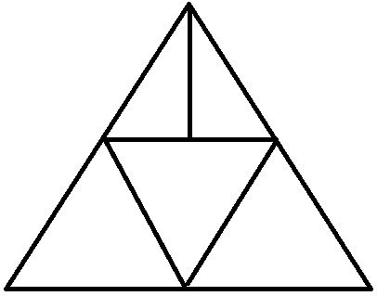
Для команды «желтых»:
- Какое частное получится из делителя 18 и делимого 54?
- Сколько возможных слагаемых может иметь сумма, равная 10? (назвать два числа: без повторения и с учетом перестановочного свойства)
- Как найти расстояние, зная скорость и время?
- Сколько треугольников вы видите на картинке?
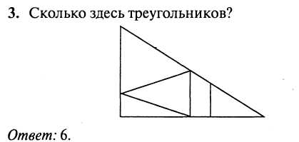

Раунд 2 «ручеек»
«Желтые» садятся на 1 вариант, вся группа другого цвета садится на 2 вариант.
На каждом столе лежит конвертик со всеми арифметическими действиями ($÷, ×, +, -$). Внутри конвертика карточки, на одной стороне которых написано действие, которое необходимо решить, а на оборотной стороне карточки правильный ответ. Учитель на каждый стол, на каждое задание дает по 1 минуте. В первую минуту те, кто сидит на 1 варианте достают действия для 2 варианта, 2 вариант решает как можно скорее и дает правильный или не правильный ответ. В зависимости от ответа 1 игрок либо сразу откладывает карточку и берет следующую, либо ждет верного ответа. Как только проходит 1 минута, на обходном листе, находящемся на столе, игрок 1 варианта фиксирует сколько правильных вариантов дал игрок 2 варианта. Далее засекается еще одна минута, и теперь игрок 2 варианта достает карточки для 1 варианта и также фиксирует количество верных ответов. После этой процедуры все карточки, которые были отвечены вкладываются обратно в конверт. После первых двух минут каждая пара встает и переходит к следующему столу, как бы по кругу и игра продолжается до тех пор пока каждая пара не пройдет все 4 арифметических действия.
После 4 переходов капитаны подсчитывают баллы своих команд и записывают на доске.
Раунд 3 Игровая задача
Каждая команда получает задачу и немного материалов для творчества. Их задача в течении 10 минут решить и обыграть задачу для второй команды и учителя.
Задача для 1 команды: Два поезда выехали навстречу друг другу. Скорость одного из них 35 км/час, другого 29 км/час. Между ними бегала собака со скоростью 8 км/ч, когда прошло 10 часов, поезда встретились. Какое расстояние между поездами было сначала, если встретились они через 5 часов?
Задача для 2 команды: С двух поселков, навстречу друг другу выехали одновременно велосипедист и мотоциклист. Стая птиц за 5 часов могла долететь от одного поселка до другого. Скорость мотоциклиста 54 км/час, велосипедиста 16 км/час. Сколько километров проехал мотоциклист до встречи, если велосипедист проехал 48 км?
3.Итоги урока, обратная связь
Слово учителя. Далее.
Все закрывают глаза, по 5-бальной шкале, используя свои пальцы, где 5 максимальное, 1 минимальное, отвечают на вопросы учителя
На сколько каждый из вас оценил бы свою работу во время урока?
Как ты считаешь на сколько балов ты повторил/знаешь тему умножение? – вычитание? – умножение? – деление?
На сколько сложно тебе решать задачи на скорость и время?
Открываем глаза, дети получают стикеры и рисуют на них смайлик один из трех видов (, , ) в зависимости от того как им понравился урок, также могут написать комментарий и наклеивают его на поле-счет своей команды.

Выполнили:
Лизунова О.А.
Титова О.М.
Шавейникова Н.М.
Иванова Е.И.
Казанская А.Е.

